Демоверсия
Итоговой контрольной работы
по «Вероятности и статистике» 8 класса
1 вариант.

1. Дан числовой набор: 3, 1, 5, 2, 1, 0, 3, 1, 2, 7.
а) Найдите среднее арифметическое этого набора.
б) Найдите медиану этого набора.
2. В двух соседних офисах банка работают сотрудники примерно с одинаковой квалификацией, результаты деятельности отделений примерно одинаковые и сотрудников в них поровну. Руководитель отделения банка поручил отделу кадров проанализировать зарплаты в этих офисах. Получилась следующая сводка (смотреть таблицу).
 | Офис 1 | Офис 2
Средняя зарплата, р. | 48 567 | 48 412
Максимальная зарплата, р. | 126 000 | 84 500
Минимальная зарплата, р. | 17 400 | 38 600
Медианная зарплата, р. | 35 400 | 48 300
Середина интервала, р. | 71 700 | 61 500
Найдите размах величин зарплат в первом офисе.
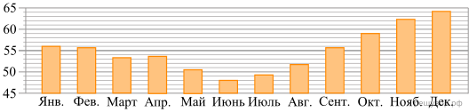
3. На диаграмме показана средняя цена нефти в 2017 году по месяцам (в долларах США за 1 баррель). Сколько в 2017 году было месяцев, когда средняя цена нефти превышала 52 доллара за баррель?

4. Даны два числа 13089 и 932540.
а) Найдите пересечение множеств цифр, используемых в записи данных чисел.
б) Найдите объединение множеств цифр, используемых в записи данных чисел.
5. В среднем из каждых 50 поступивших в продажу аккумуляторов 44 аккумулятора заряжены. Найдите вероятность того, что купленный аккумулятор не заряжен.
6. Правильную игральную кость бросают дважды.
а) Отметьте в таблице все элементарные события этого эксперимента
благоприятствующие событию А = {сумма выпавших очков делится на 5}.
б) Найдите вероятность события А.
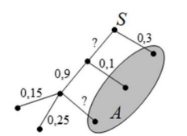
7. На рисунке изображено дерево некоторого случайного опыта. Закрашенной фигурой показано событие А. Найдите вероятность события А.

